En compétition, le club a été présent sur plusieurs disciplines avec la descente, le slalom et le kayak Polo.

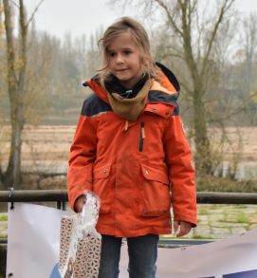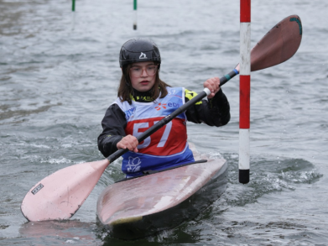

4 jeunes ont été présents sur le circuit “coupe jeune” avec notamment une belle place de Andréa BRUNIQUEL.

Bravo à Alban, Raphael et Hugo

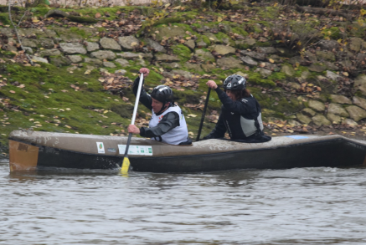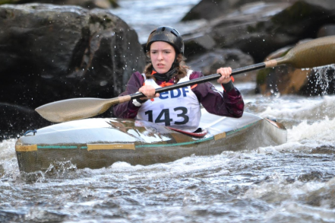En descente, 16 compétiteurs ont été présents sur 4 rendez-vous avec notamment la course d’Orléans. Belle performance pour Maud DENIS qui se qualifie au championnat de France CADET.

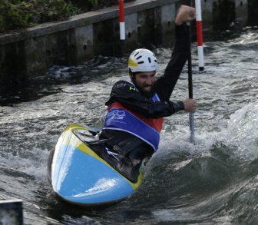En slalom, 16 compétiteurs ont également été présents (pas complètement les mêmes qu’en descente) avec pour classement :

* 7 compétiteurs en régional,
* 10 compétiteurs en nationale 3
* 3 compétiteurs en N2.

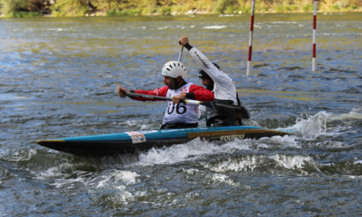

Mention spéciale à Fabien TOURNADRE en K1 et Charly CHASSIGNEUX en C1 sacrés vice-champions de France Master individuel mais également sacrés, cette fois tous les deux dans la même embarcation, champions de France Master C2.

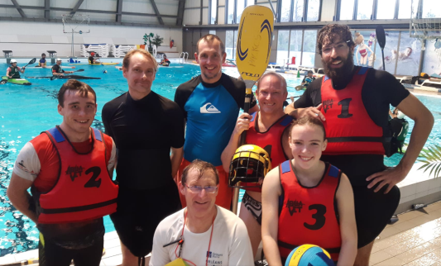En kayak polo à Montargis, le club a pu se frotter à des équipes confirmées laissant un bon moment de partage et une marge de progression en devenir.